宁夏冷凉蔬菜专家服务团走进吴忠油梁桥
2023年8月10日，宁夏冷凉蔬菜专家服务团首席专家杨冬艳一行来到吴忠市宁夏全季现代温室农业科技有限公司，开展针对性的科技培训和指导服务。
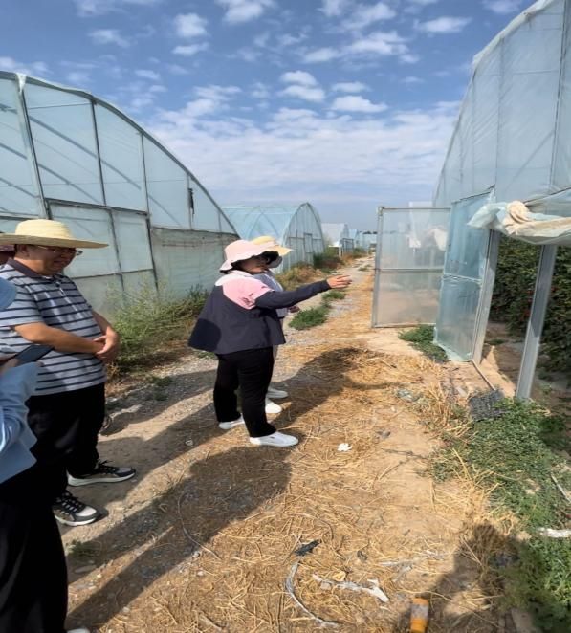 | 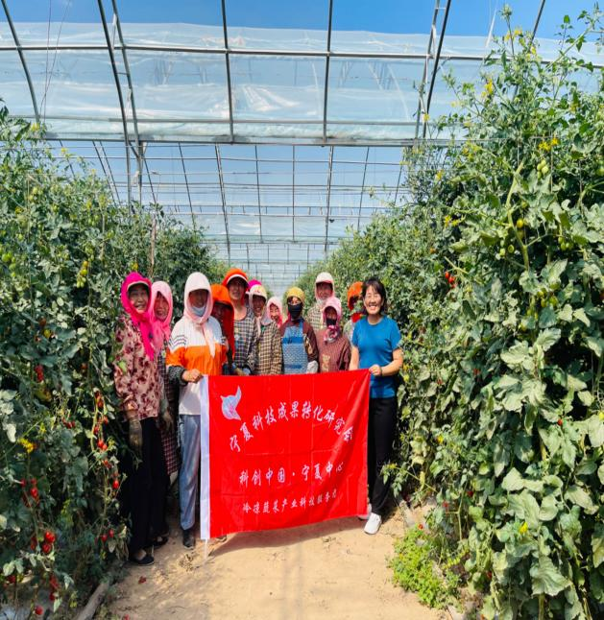
首席专家杨冬艳听取了公司负责人刘华对公司的发展状况详细讲解，了解了拱棚樱桃番茄在越夏栽培中存在机械化水平低、人工成本高、采摘难度大等问题。专家组现场查看了樱桃番茄田间长势及设施环境，面对面地对公司技术人员进行了培训。科学讲解了樱桃番茄栽培管理相关技术细节，同时对基地管理人员、周围农户进行了现场培训指导，受到了当地农户的一致好评。专家组鼓励公司下一步示范推广机械化耕作、宜机化栽培技术、改善采摘环境来降低人工成本，加快推进现代农业模式创新和冷凉蔬菜加工领域拓展，推动现代农业产业大发展、大提升。

